**На заседании коллегии Западно-Сибирская транспортной прокуратуры рассмотрены результаты проверки исполнения законодательства в сфере обеспечения безопасной эксплуатации железнодорожного транспорта и объектов его инфраструктуры**

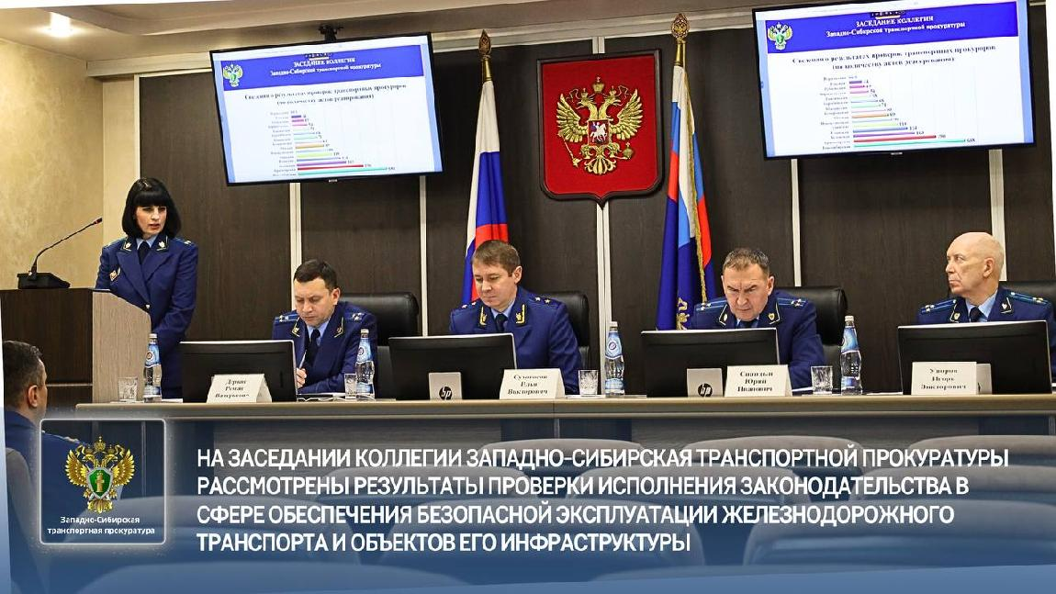В Западно-Сибирской транспортной прокуратуре под председательством Западно-Сибирского транспортного прокурора Ильи Викторовича Сухоносова состоялось заседание коллегии, на котором обсуждены вопросы обеспечения безопасной эксплуатации железнодорожного транспорта и объектов его инфраструктуры.

На заседании отмечено, что в ходе проведения тематической проверки транспортными прокурорами выявлено свыше 4 тысяч нарушений закона, в целях их устранения внесено 670 представлений, в суд направлено 179 исковых заявлений. По инициативе прокуроров к дисциплинарной и административной ответственности привлечены более 1 250 лиц, по материалам прокурорских проверок возбуждено и расследуется 18 уголовных дел о фактах хищения денежных средств при реализации инвестиционных проектов, должностных преступлениях руководящего состава предприятий, в т.ч. застройщиков и подрядчиков.

В деятельности ОАО «РЖД» и промышленных предприятий железнодорожного транспорта установлены нарушения технологических норм и правил эксплуатации путей, переездов, путевых устройств, а также привлечения к проверке путевого хозяйства и подвижного состава работников без соответствующего обучения и квалификации.

Со стороны эксплуатационных и ремонтных предприятий выявлены неединичные случаи эксплуатации тягового подвижного состава с истекшим сроком проведения отдельных видов ремонта, незаконного продления срока службы локомотивов и вагонов, нарушения технологии их ремонта.

Проверками установлены браки в поездной работе, в том числе нарушения скоростного режима поездов, при управлении тормозами, исключены случаи сокрытия транспортных происшествий.

По итогам прокурорского вмешательства приведено в нормативное техническое состояние свыше 80 км железнодорожных путей, порядка 250 железнодорожных переездов, на 40 участках пути введено ограничение скорости, приняты меры реагирования в связи с ненадлежащим состоянием 60-ти автодорожных путепроводов через железнодорожные пути. От эксплуатации отстранено и направлено на повторный ремонт 164 вагона, более 100 колесных пар, мобильных средств измерения и приборов безопасности и порядка 20 локомотивов. В связи с ненадлежащим уровнем образования и профессиональной подготовки отстранено и направлено на переаттестацию свыше 70 работников, при этом восстановлены трудовые права более 1 500 граждан.

Проведены проверки исполнения законов при строительстве и реконструкции объектов железнодорожного транспорта, в рамках которых выявлены многочисленные нарушения на стадиях проектирования и выполнения строительно-монтажных работ. Принятыми прокурорами мерами реагирования удалось исключить необоснованные затраты при строительстве объектов железнодорожной инфраструктуру.

На заседании коллегии отмечено снижение общего уровня аварийности на полигонах Западно-Сибирской и Красноярской железных дорог, сохраняющуюся актуальность надзорной деятельности транспортных прокуроров по обеспечению безопасности эксплуатации железнодорожного транспорта и профилактике непроизводственного травматизма.

Решением коллегии определены конкретные задачи, направленные на обеспечение законности, повышение эффективности прокурорского надзора в обозначенной сфере.